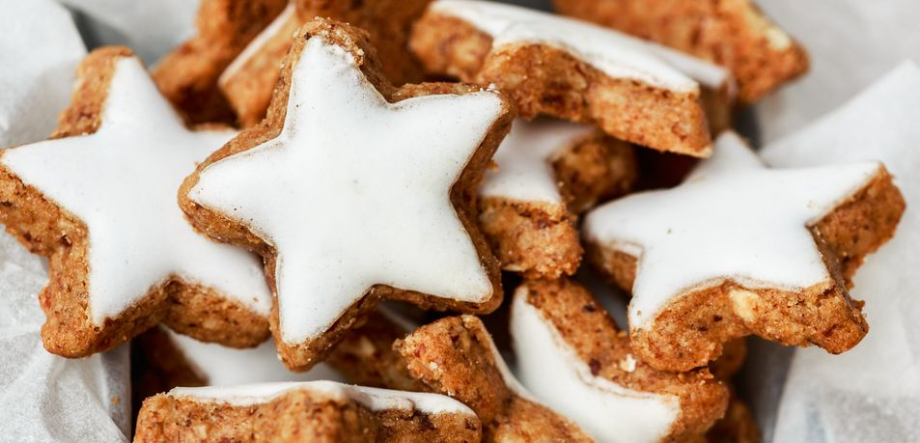
ZA VEČERNO OPAZOVANJE ZVEZD SI PRIPRAVI PIŠKOTE V OBLIKI ZVEZDIC:

količina: za 50 kosov
Za testo:
250 g moke (pol gladke, pol ostre)
150 g masla
125 g sladkorja v prahu
eno jajce
naribana limonina lupinica
Za glazuro:
125 g sladkorja v prahu
žlica limoninega soka
žlica ruma

Postopek
Moko in sladkor v prahu presejemo na delovno površino, v sredino denemo jajce, naokoli pa naložimo mrzlo, na koščke narezano maslo. Z velikim nožem sekljamo maslo in ga istočasno prekrivamo z moko, potem pa s hladnimi rokami ugnetemo testo. Vsaj eno uro naj počiva v hladilniku (zavijemo ga v prozorno ali alu - folijo).
Testo razvaljamo na tri do štiri mm debelo in izrežemo komete ter smrečice. Piškote na pekaču, obloženem s peki papirjem, pečemo na 180 stopinj največ deset minut. Ko jih vzamemo iz pečice, morajo biti še mehki. Ohladimo jih na rešetki.
Za glazuro presejemo sladkor v prahu in ga zmešamo z limoninim sokom in rumom.

